**SERATA CONCLUSIVA**

**“RIPRENDIAMOCI IL BENE”**

Lo sguardo dei ragazzi sulle mafie

Percorso per le Competenze Trasversali e per l’Orientamento

**29 maggio 2019 ore 17.15 - 19.30**

Auditorium Liceo Vittorio Veneto - Piazza Zavattari – Milano

Associazione Circola Cultura Diritti Idee in Movimento

Scuole in rete: IIS "G. Cardano" - IIS " L. Cremona" - IIS "Curie-Sraffa" -.

IIS "N. Moreschi" - Liceo Scientifico "Vittorio Veneto"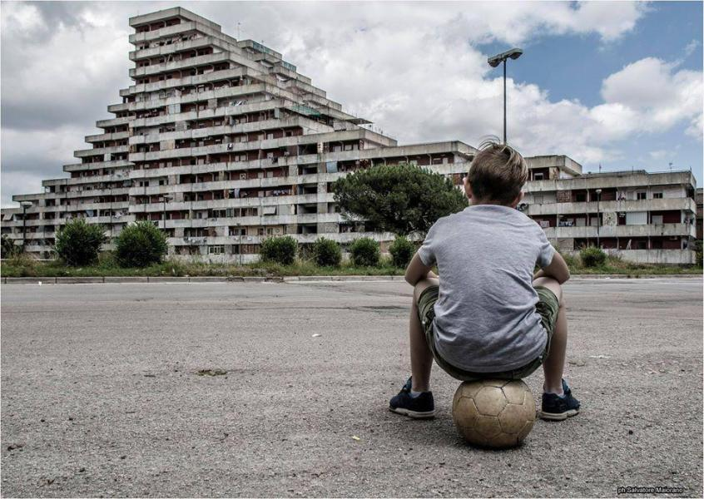

**Programma**

|  |  |  |
| --- | --- | --- |
| Ore 17.15 | Introduzione | a cura delle Dirigenti Scolastiche |
| ore 17.30 | “Il ciclo dei rifiuti” | Presentazione a cura degli studenti dell’istituto Curie Sraffa |
| Ore 17.45 | "Dai diamanti non nasce niente *per aspera ad astra*" | Presentazione a cura degli studenti dell’istituto Cremona |
| Ore 18.00 | "Mafie e salute pubblica" | Intervento del dott. Paolo Crosignani |
| Ore 18.30 | "Mafia: la 3ACT dice NO in immagini e parole" | Presentazione a cura degli studenti dell’istituto Cardano |
| Ore 18.45 | "Mafie, beni confiscati e storie di riscatto" | Presentazione a cura degli studenti dell’istituto Moreschi |
| Ore 19.00 | Spettacolo teatrale “L’Arca di Noè” | A cura degli studenti del Liceo Scientifico Vittorio Veneto |
| Ore 19.20 | Intervento conclusivo | Associazione Circola: dott.ssa A. Romagnolo |

**Vi aspettiamo!**